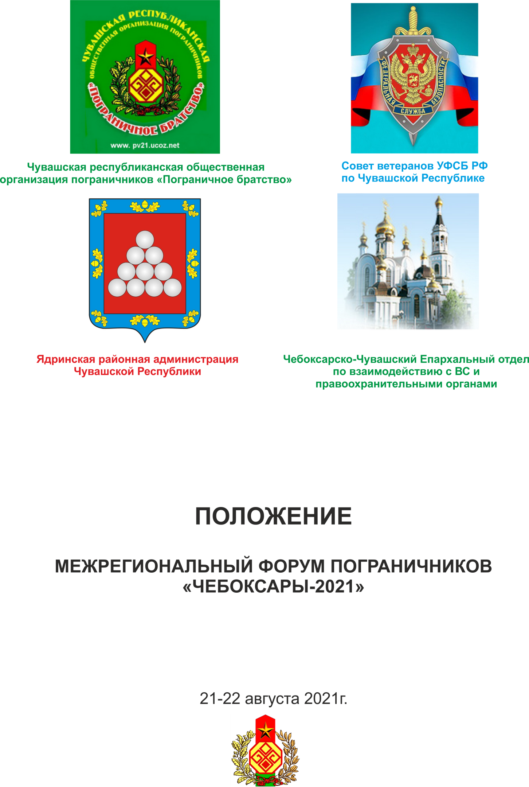

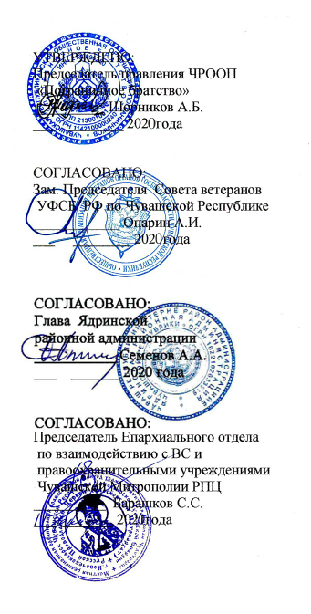

ПОЛОЖЕНИЕ

Межрегионального Форума пограничников «Чебоксары-2021» ветеранов боевых действий и пограничников запаса России, посвящённый 80-летию трудового подвига строителей Сурского и Казанского оборонительных рубежей в Чувашской Республике.

1.Общее положение.
Настоящее Положение определяет цели, задачи, программу, порядок организации и проведения Форума ветеранов боевых действий и пограничников запаса регионов России (далее – Форум), категории участников.
Форум — это ежегодная многокомпонентная площадка для обмена опытом в реализации эффективных добровольческих инициатив, укрепления межсекторного и межтерриториального сотрудничества ветеранских организаций пограничников запаса, органов власти, более плодотворной деятельности военно-патриотических движений, укрепления связей и объединения ветеранов боевых действий и пограничников запаса, инициация к участию в общественно-политической жизни страны.
Форум направлен на военно-патриотическое воспитание подрастающего поколения через совместную деятельность общественных организаций пограничников.

2.Цели и задачи.
Форум проводится с целью:
- Консолидации, развития и поддержки ветеранского, пограничного движений в России;
- Определения приоритетных направлений и единых подходов к организации совместной работы;
- Подготовки предложений по развитию и совершенствованию правовой и методической базы в этой сфере;
- Содействие развитию партнерства между пограничными ветеранскими организациями регионов;
- Повышения авторитета и престижа службы на границе, сохранения и приумножения пограничных традиций, готовности к защите Отечества.

Задачи:
1.Организация взаимодействия с федеральными органами государственной власти, органами местного самоуправления, общественными структурами гражданского общества, средствами массовой информации;
2.Популяризация военно-патриотического движения как эффективной формы организации молодёжи, обладающей сформировавшейся системой ценностей;
3.Объединение общественных организаций пограничников запаса и ветеранов боевых действий, подготовка их к участию в общественно-политической жизни страны;
4.Создание условий для обмена и обобщения опыта между региональными ветеранскими общественными организациями;
5.Повышение мотивации молодёжи для участия в мероприятиях организованными ветеранскими общественными организациями.

3.Организаторы форума.
1.Чувашская республиканская общественная организация пограничников «Пограничное братство»;
2.Совет ветеранов УФСБ РФ по Чувашской Республике;
3.Ядринская районная администрация Чувашской Республики;
4.Чебоксарско-Чувашский Епархиальный отдел по взаимодействию с Вооруженными силами и правоохранительными учреждениями.

4.Участники конкурса.
В Форуме принимают участие делегации представителей объединений и организаций пограничников и ветеранов боевых действий регионов России (где они действуют). Приветствуется наличие формы, эмблемы, девиза команды.

5. Сроки и место проведения Форума.

Сроки проведения Форума:
- заезд в 12час -00мин 20 августа 2021 года;
- торжественное открытие Форума и основные мероприятия с 9час – 00мин 21 августа 2021 года;
- торжественное закрытие Форума 10час – 00мин 22 августа 2021 года.
Место проведения: Чувашская республика, Ядринский район, село Засурье, Засурское лесничество, квартал 29. База отдыха «Сурские зори».
Контактные телефоны: +7 903 358-14-65, +7 906 388-90-44.

- Программа Форума.
1.Доклад председателей, представителей общественных организаций, объединений о проведенной работе, предложения, рассмотрение актуальных вопросов.
2.Конкурс художественной самодеятельности–фестиваль патриотических и авторских пограничных песен.
3.Соревнования в личном и командном первенстве по военно-прикладным видам спорта:
- неполная разборка-сборка автомата Калашникова;
-снаряжение и разряжение магазина автомата Калашникова учебными патронами;
- стрельба из пневматической винтовки;
- рывок, толчок гири весом 16 кг;
- бег в мешке;
- перетягивание каната.

7. Подведение итогов, судейство и награждение.

Судейство конкурсов и соревнований осуществляет Судейская коллегия из числа участников Форума.
Все подсчеты и решения находятся в компетенции коллегии судей. Рассмотрение претензий осуществляется Главным судьей соревнований, имеющего право окончательного решения.
В соответствии с подведенными итогами призеры конкурсов и соревнований награждаются грамотами и ценными призами.
8. Финансирование Форума.
Проживание и питание участников Форума в период проведения Форума осуществляется за счет самих участников, пожертвований граждан и организаций, изъявивших желание и подавших заявки в участии в Форуме. Оплата производится в соответствии поданным заявкам, за ранее, на указанные организаторами Форума счета.
Денежные средства, оплаченные по заявке, возврату не подлежат.

9. Обеспечение безопасности проведения Форума.
Ответственность за технику безопасности в пути следования, в период проведения конкурсов и соревнований, а также за сохранность личного и группового имущества, и за поведение личного состава несут старшие уполномоченные представители делегаций.

10. Подача заявки для участия в Форуме.
Для участия в Форуме необходимо заполнить Заявку по установленной форме (Приложение №1, добровольное информированное согласие) и подписать ответственным уполномоченным представителем делегации.

Дополнительную информацию Форума можно посмотреть на сайте Чувашской республиканской общественной организации пограничников «Пограничное братство» https://pv21.ucoz.net
Заявки принимаются на электронную почту: shorab@mail.ru

Наши контакты:
1. +79170786081;
2. +79278535383.
Приложение №1, добровольное информированное согласие.

Наименование общественной организации (команды),
адрес регистрации, контакты
№ п/п | Ф.И.О. участника | Дата рождения | Место прохождения службы | Подпись

Все заявленные участники здоровы и способны принять участие в конкурсах и соревнованиях Форума, проинструктированы по технике безопасности при обращении с оружием и достойному поведению.

Должность,
наименование организации подпись и печать Ф.И.О.

